Биология, 8 класс, школьный этап
Время проведения – 45 минут

Часть I включает 10 заданий. К каждому заданию дано 4 варианта ответов, из них только один вариант верный и наиболее полный. Выберите верный и наиболее полный, по Вашему мнению, ответ. В матрице ответов рядом с номером задания поставьте печатную букву, которая соответствует верному ответу. (Максимально – 10 баллов)

1. В процессе дыхания семена выделяют:
а) углекислый газ, воду, тепло; б) кислород, воду, тепло;
в) кислород и воду; г) углекислый газ и воду.

2. Запасные вещества находятся в эндосперме у:
а) дуба, б) пшеницы, в) фасоли, г) гороха.

3. Женские гаметы цветкового растения называют:
а) спермиями, б) яйцеклетками,
в) пыльцевыми зернами, г) пыльцой.

4. Голосеменные растения в отличие от папоротников:
а) живут на суше, б) имеют корень и стебель,
в) образуют плод с семенами, г) размножаются семенами.

5. В половом размножении растений принимает (принимают) участие:
а) гаметы, б) споры, в) корень, г) черенки.

6. Какое простейшее вызывает инфекционные заболевания:
а) эвглена зеленая;
б) инфузория туфелька;
в) амеба обыкновенная;
г) малярийный плазмодий.

7. В Красную книгу Ярославской области занесена:
а) капустная белянка; б) крапивница;
в) аполлон черный, или мнемозина; г) озимая совка.

8. Холоднокровные животные, обитающие в водной и наземной среде, но размножающиеся только в воде, относятся к классу:
а) костистые рыбы; б) хрящевые рыбы;
в) земноводные; г) ракообразные.

9. Железа, нарушение деятельности которой вызывает отставание ребёнка в росте, - это:
а) щитовидная железа; б) гипофиз;
в) надпочечники; г) эпифиз.

10. За разрушение и растворение ненужных, утративших своё значение или разложившихся частей клетки отвечает:
а) митохондрия; б) лизосома;
в) аппарат Гольджи; г) ядро.

Часть II. Задания на соответствие.
- Установите соответствие между функцией тканей и их типом (максимально 2,5 балла)

Функция тканей Типы тканей
1. Регуляция процессов жизнедеятельности. А. Эпителиальная
2. Отложение питательных веществ в запас. Б. Соединительная
3. Передвижение веществ в организме. В. Нервная
4. Защита от механических повреждений.
5. Обеспечение обмена веществ между организмом и средой.

- Установите соответствие между физиологическим процессом и отделом нервной системы, регулирующим этот процесс (максимально – 2,5 балла)

Физиологический процесс Отдел нервной системы
1. Сокращение и расслабление скелетных мышц. А. Симпатический отдел
2. Увеличение силы сердечных сокращений. Б. Парасимпатический отдел
3. Сужение зрачка. В. Соматическая Н.С.
4. Снижение давления.
5. Усиление работы пищеварительной системы

Часть III. Задача.
Одна землеройка в течение суток съедает такое количество насекомых, которое по массе примерно соответствует массе ее тела (10 г). В лесу на 1 га в среднем приходится 120 землероек. Из всех насекомых, уничтоженных землеройками примерно 60% - вредители леса. Сколько вредителей по массе уничтожают землеройки за 1 год на 15 га леса? (Максимально – 4 балла)

Часть IV. Кроссворд (Максимально – 7,5 баллов)
По горизонтали:
1. Первый современный человек.
4. Отряд, к которому принадлежат люди и обезьяны.
6. Основной признак типа, к которому принадлежит человек.
- Систематическая группа организмов, связанных родством.
- Предшественник человека.
12. Орган, функционировавший у предков, но затем эти функции утративший.
13. Признак, в ходе эволюции утраченный, но появляющийся вновь у отдельных людей.
14. Основа внутреннего скелета у всех животных подтипа, к которому принадлежит и человек.
15. Древнейший человек, найденный на острове Ява.
По вертикали:
- Крупное систематическое подразделение внутри вида Человек разумный.
- Представитель расы, предки которого мигрировали на восток.
5. Название класса, к которому принадлежит человек.
7. Представитель расы, предки которого оказались на изолированном материке.
- Представитель белокожей расы.
- Древнейший человек, останки которого найдены в Китае.

Матрица ответов _______________________________________

8 класс

Часть I.

1 | 2 | 3 | 4 | 5 | 6 | 7 | 8 | 9 | 10
б. | б. | б. | б. | б. | б. | б. | б. | б. | б.

Итого: ________ баллов

Часть II. Задания на соответствие
1. 1 – ______ 2 – _____ 3 – _____ 4 – _____ 5 – _____
Итого: ________ баллов

2. 1 – ______ 2 – _____ 3 – _____ 4 – _____ 5 – _____
Итого: ________ баллов

Часть III. Задача.

__________________________________________________________________________________
__________________________________________________________________________________
__________________________________________________________________________________
__________________________________________________________________________________
__________________________________________________________________________________
__________________________________________________________________________________
__________________________________________________________________________________
__________________________________________________________________________________

Итого: ________баллов
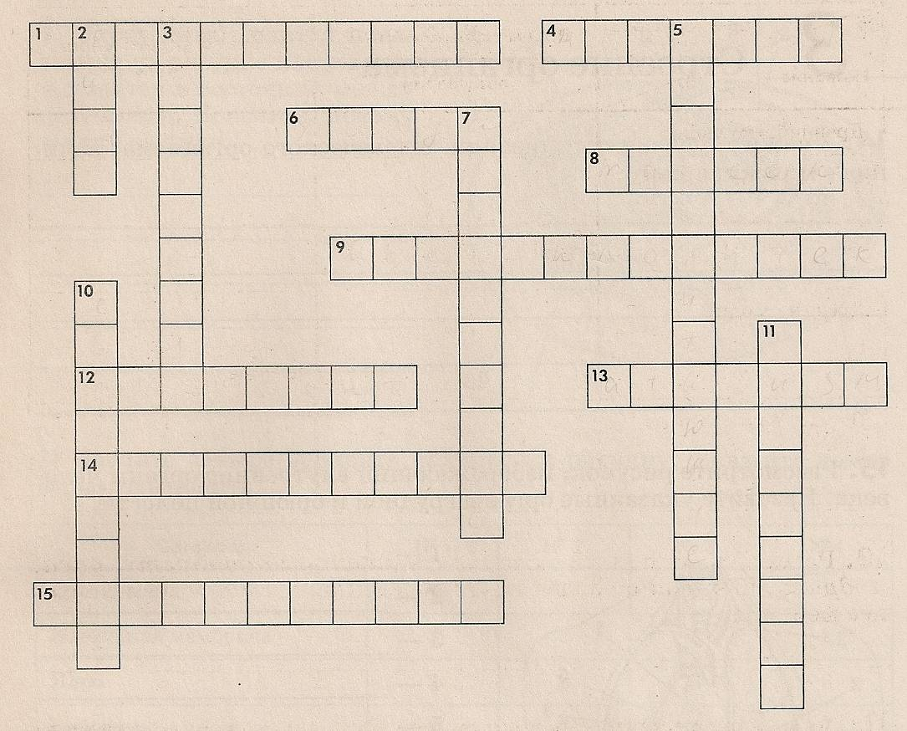
Часть IV. Кроссворд

Итого: ______ баллов

Всего: _________ баллов

Биология, 8 класс, школьный этап
Ключ ответов

Часть I. Максимально – 10 баллов. По 1 баллу за каждый верный ответ.

1 | 2 | 3 | 4 | 5 | 6 | 7 | 8 | 9 | 10
А | Б | Б | Г | А | Г | В | В | Б | Б

Часть II. Задания на соответствие (Максимально – 5 баллов)
1. Максимально – 2, 5 балла. За каждый верный ответ – 0,5 балла, за каждую ошибку – 0 баллов.
1 – В 2 – Б 3 – Б 4 – А 5 – А

2. Максимально – 2, 5 балла. За каждый верный ответ – 0,5 балла, за каждую ошибку – 0 баллов.
1 – В 2 – А 3 – Б 4 – Б 5 – Б

Часть III. Задача. Максимально – 4 балла

1. На 15 га обитает 120 х 15 = 1800 землероек. – 1 б.
Землеройки на 15 га за одни сутки съедают 10 х 1800 = 18 000 г = 18 кг насекомых. – 1 б.
Из них вредных насекомых – 18 х 0,60 (60%) = 10 800г = 10,8 кг. – 1 б.
За год эти землеройки съедают 10,8 х 365 = 3 942 кг = 3 т 942 кг вредных насекомых. – 1 б.

Часть IV. Кроссворд
Максимально – 7,5 баллов. По 0,5 балла за каждый правильный ответ, за каждую ошибку – 0 баллов
По горизонтали: 1 – кроманьонец По вертикали: 2 – раса
4 – приматы 3 – монголоид
6 – хорда 5 – млекопитащие
8 – таксон 7 – австралоид
9 – австралопитек 10 – европеоид
12 – рудимент 11 – синантроп
13 – атавизм
14 – позвоночник
15 – питекантроп

Максимально за все части школьного тура олимпиады – 10 + 5 + 4 + 7,5 = 26,5 баллов
Результаты:

Место | Количество баллов
1 | 26,5 – 24
2 | 23,5 – 20
3 | 19,5 – 15

